
高三阶段性监测
生物试题
2020.10
注意事项：
1.答卷前，考生务必将自己的姓名、考生号等填写在答题卡和试卷指定位置。
2.回答选择题时，选出每小题答案后，用铅笔把答题卡上对应题目的答案标号涂黑。如需改动，用橡皮擦干净后，再选涂其他答案标号。回答非选择题时，将答案写在答题卡上。写在本试卷上无效。
3.考试结束后，将本试卷和答题卡一并交回。
一、选择题：本题共15小题，每小题2分，共30分。每小题只有一个选项符合题目要求。
1.原核生物主要是分布广泛的各种细菌。有一种细菌叫作蓝细菌，细胞内含有藻蓝素和叶绿素，是能进行光合作用的自养生物。下列关于蓝细菌与叶肉细胞统一性的表述，错误的是
A.都在核糖体上合成蛋白质 B.都有脂双层构成的细胞膜
C.都以DNA作为遗传物质 D.都通过有丝分裂进行细胞增殖
2.下列关于细胞内元素与化合物的叙述，错误的是
A.人体体温调节过程需要含碘化合物的参与
B.人体血液中氧气的运输需含钙化合物的参与
C.绿色植物的光吸收过程需要含镁化合物的参与
D.家兔遗传信息的传递过程需要含氮化合物的参与
3.下列与人们饮食观念相关的叙述中，正确的是
A.脂质会使人发胖，不要摄入
B.谷物不含糖类，糖尿病患者可放心食用
C.食物中的基因分解后，可为人体基因合成提供原料
D.肉类中的蛋白质经油炸、烧烤后，更益于身体健康
4.细胞中膜性结构成分的相互移位和转移的现象称为“膜流”。下列说法中错误的是
A.膜流在一定程度上可以实现膜成分的部分更新
B.洋葱表皮细胞质壁分离和复原都是膜流的体现
C.膜流现象也可以由高尔基体流向内质网
D.膜流现象普遍发生在所有的真核细胞中
5.细胞自噬是普遍存在于大部分真核细胞中的一种现象，可以降解细胞中受损的细胞器和错误折叠的蛋白，以维持细胞与机体稳态。下列说法错误的是
A.与细胞自噬直接有关的细胞器是溶酶体
B.细胞自噬过程降解后的产物不能被回收和再利用
C.细胞自噬异常容易导致癌细胞的出现
D.细胞自噬是长期进化过程中形成的一种自我保护机制
6.核孔不是简单的孔洞，它是由一组蛋白质颗粒以特定的方式排布形成。大分子物质凭借自身的定位信号与核孔复合体上的受体结合而实现“主动转运”过程。下列相关叙述错误的是
A.大分子物质进出核孔需要消耗能量
B.核孔对细胞核质之间的物质交换有一定调节作用
C.核孔是大分子物质进出细胞核的通道，不具有选择性
D.核孔主要运输mRNA、酶等一些物质，同时还能阻止DNA的出核运动
7.ATP合酶，又称F₀F₁－ATP酶，在细胞内可催化能源物质ATP的合成，其分子结构由凸出于膜外的F₁和嵌入膜内的F₀两部分构成。在呼吸或光合作用过程中通过电子传递链释放的能量先转换为跨膜质子(H＋)梯差，之后质子流顺梯差通过ATP合酶使ADP+Pi合成ATP。下列相关叙述错误的是
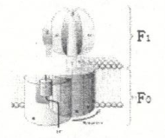
A.ATP合酶的F₁是脂溶性的，而F₀是水溶性的
B.ATP合酶广泛分布于线粒体内膜，叶绿体类囊体上
C.ATP合酶能“识别”H＋，也“识别”ADP和Pi
D.ATP合酶的合成需ATP供能，ATP的合成需ATP合酶的催化
8.磷酸肌酸是一种主要分布在肌肉组织中的高能化合物，是能量的暂时储存形式。它能在肌酸激酶的催化下将自身的磷酸基团转移到ADP分子中来合成ATP(A－P～P～P)，如果把ATP称为“能量货币”，磷酸肌酸就相当于能量的“黄金储备”。研究者对蛙的肌肉组织进行短暂电刺激，检测对照组和实验组(肌肉组织用肌酸激酶阻断剂处理)肌肉收缩前后ATP和ADP的含量，结果如下表所示。根据实验结果，下列有关分析错误的是
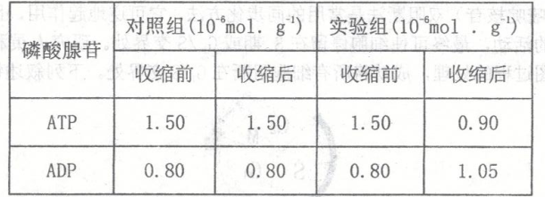
A.蛙的肌肉在收缩时以ATP为直接能源物质
B.对照组的肌肉组织细胞中无ATP和ADP的相互转化
C.对照组中的磷酸肌酸可以维持ATP含量的相对稳定
D.1g肌肉收缩所使用的ATP的量大约为0.60×10^{－6} mol
9.《粮油储藏技术规范国家标准(GB/T29890－2013)》为我国粮油储藏安全提供了重要技术保障，对粮温、水分含量、粮堆气体成分及浓度等作出了明确规定。其中部分术语和定义如下表。下列有关叙述错误的是
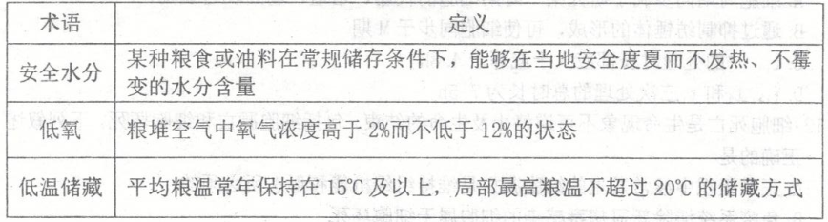
A.保持安全水分主要是通过减少自由水的含量实现的
B.储藏期间若水分含量过高，粮食会因呼吸代谢增强而发热使霉菌更易生长繁殖
C.粮堆空气中氧气浓度高于2%不低于12%的状态，主要是保证有氧呼吸强度最低
D.粮温不超过20℃的储藏方式是通过降低酶的活性使其代谢速率维持在低水平
10.磷酸丙糖不仅是光合作用中最先产生的糖，也是光合作用产物从叶绿体运输到细胞质基质的主要形式。如图表示叶绿体膜结构上磷酸转运器的运转机制(Pi和磷酸丙糖通过磷酸转运器的运输严格按照1：1的反向交换方式进行)。下列相关说法错误的是
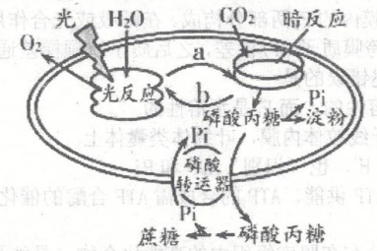
A.a表示ATP和NADPH，可为暗反应提供能量
B.磷酸丙糖是暗反应的产物，可在叶绿体基质中合成蔗糖
C.若磷酸丙糖的合成速率超过Pi转运进叶绿体的速率，则更容易形成淀粉
D.若磷酸转运器的活性受到抑制，则转运进叶绿体的Pi会减少，光合速率下降
11.利用一定的方法，使细胞群体处于细胞周期的同一阶段，称为细胞周期同步。高浓度TdR(胸腺嘧啶核苷)双阻断法是常用的同步化方法。它可逆地起作用，且不影响其他时期细胞的活动，最终可使细胞停留在S期或G₁/S交界处。研究人员利用胡萝卜细胞，经下图过程的处理，成功将所有细胞阻断在G₁/S交界处。下列叙述错误的是
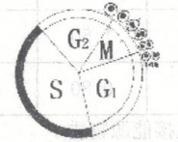
注：胡萝卜细胞周期中G₁为1.3h、S为2.7h、G₂为2.9h、M为0.6h
A.细胞周期同步利于研究某一时期细胞的代谢、增殖、基因表达或凋亡
B.通过抑制纺锤体的形成，可使细胞同步于M期
C.t₁、t₃的处理时长都应大于或等于4.8h
D.t₁、t₂和t₃三次处理的总时长为7.5h
12.细胞死亡是生命现象不可逆停止及生命的结束，包括细胞凋亡和细胞坏死。下列叙述正确的是
A.正常组织中经常发生的细胞凋亡是维持组织机能和形态所必须的
B.免疫系统清除新冠病毒感染的细胞属于细胞坏死
C.细胞凋亡与基因有关，细胞衰老与基因无关
D.染色体两端的端粒DNA序列被截短导致细胞凋亡
13.镶嵌显性是我国遗传学家谈家桢在研究异色瓢虫斑纹遗传特征时发现的一种遗传现象，即双亲的性状在F₁同一个体的不同部位表现出来，形成镶嵌图式。下图是异色瓢虫两种纯合子杂交实验的结果，有关叙述错误的是
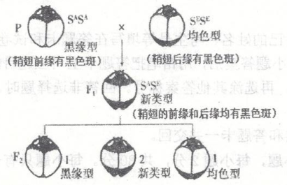
A.瓢虫鞘翅斑纹的遗传遵循基因分离规律
B.F₂中的黑缘型与均色型均为纯合子
C.除去F₂中的黑缘型，其他个体间随机交尾，F₃中新类型占2/9
D.新类型个体中，S^{A}在鞘翅前缘为显性，S^{E}在鞘翅后缘为显性
14.孔雀鱼是一种常见的观赏鱼，其性别决定方式为XY型。用“礼服”品种的雌鱼和雄鱼做亲本杂交，后代中雌鱼均表现为“礼服”性状；雄鱼表现为1/2“礼服”性状、1/2无“礼服”性状。则F₁个体自由交配所得F₂的表现型(雌“礼服”：雌“无礼服”：雄“礼服”：雄“无礼服”)之比为
A.7：1：6：2 B.9：3：3：1 C.1：1：1：1 D.1：7：6：2
15.某种鱼的鳞片有4种表现型：单列鳞、野生型鳞、无鳞、散鳞，由位于两对同源染色体上的两对等位基因决定(分别用A、a和B、b表示)，且基因型BB对生物个体有致死作用。将无鳞鱼和纯合野生型鳞的鱼杂交，F₁有两种表现型，野生型鳞鱼占50%，单列鳞鱼占50%；选取其中的单列鳞鱼进行互交，其后代中有上述4种表现型，这4种表现型的比例是6：3：2：1。则F₁的亲本基因型组合是
A.AaBB×AAbb B.AABb×aabb
C.aaBb×AAbb D.aaBb×AAbb或aaBB×AAbb
二、选择题：本题共5小题，每小题3分，共15分。每小题有一个或多个选项符合题目要求，全部选对得3分，选对但不全的得1分，有选错的得0分。
16.细胞膜上的转运蛋白可以分为载体蛋白和通道蛋白两种类型。载体蛋白只容许与自身结合部位相适应的分子或离子通过，通道蛋白只容许与自身通道的直径和形状相适配、大小和电荷相适宜的分子或离子通过。其中通道蛋白介导的运输速率比载体蛋白介导的运输速率快1000倍以上。下列叙述错误的是
A.转运蛋白参与的物质运输方式为被动运输
B.载体蛋白介导的运输速率会受到载体蛋白数量的限制
C.分子或离子通过通道蛋白时不需要与通道蛋白结合
D.通道蛋白介导的运输速率较快是因为有ATP驱动
17.某生物兴趣小组为探究光合作用的相关问题，将银边天竺葵(叶边缘呈白色)先在暗处放置几小时，在叶柄基部作环剥处理(限制叶片有机物的输入和输出)，并用适当方法阻止叶片两侧物质和能量的转移，再将一定大小不透光的黑色纸片用回形针从上下两面夹在绿色部位(如图所示)，然后把天竺葵放在阳光下照射4小时。之后取下该叶片，用打孔器分别在叶片的不同部位取下面积均为12cm²的A、B、C三个叶圆片，放在酒精溶液中水浴加热脱色，再放入清水中漂洗后取出，滴加碘液。下列相关叙述错误的是
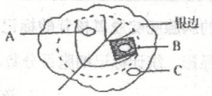
A.将植株放在暗处几小时的目的是除去叶片中原有的淀粉
B.通过分析比较图中A、B叶圆片，可以验证光合作用需要光
C.通过分析比较图中A、C叶圆片，可以验证光合作用需要叶绿体
D.A、B两个叶圆片烘干称重的差值为净光合作用制造的有机物重量
18.在真核细胞中，细胞分裂周期蛋白6(Cdc6)是启动细胞DNA复制的必需蛋白，其主要功能是促进“起始复合体”形成，进而启动DNA复制。细胞周期过程如图所示，下列叙述正确的是
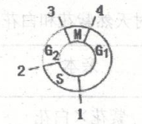
A.“起始复合体”组装完成的时间点可能是1
B.S期细胞中DNA聚合酶含量较高
C.植物分生区细胞、叶肉细胞都具有细胞周期
D.动物细胞中，G₂，期可能与M期纺锤体的形成有关
19.p53基因编码的蛋白质分子量为43.7KDa，其活性受磷酸化、乙酰化、甲基化、泛素化等翻译后修饰调控。p53蛋白能与DNA特异结合，它好似“基因组卫士”，在G₁期检查DNA损伤点，监视基因组的完整性。如有损伤，p53蛋白阻止DNA复制，以提供足够的时间使损伤DNA修复从而避免细胞不正常的增殖；如果修复失败，p53蛋白则引发细胞凋亡。研究发现，黄曲霉毒素会导致p53基因失去正常功能，导致肝癌的发生。下列有关叙述错误的是
A.p53基因转录后经核糖体翻译所得蛋白质即具备生物活性
B.p53基因属于抑癌基因，可阻止细胞不正常的增殖
C.p53基因仅存在于肝脏细胞中，黄曲霉毒素诱发肝癌的原理是基因突变
D.肝癌细胞容易分散和转移的原因之一是细胞表面糖蛋白减少
20.某哺乳动物背部的皮毛颜色由等位基因A₁、A₂和A₃控制，且A₁、A₂和A₃任何两个基因组合在一起，各基因都能正常表达。如图表示基因对背部皮毛颜色的控制关系，下列说法错误的是
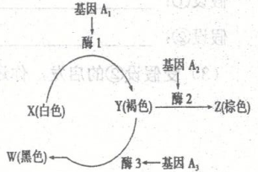
A.该动物种群中白色个体共有4种基因型
B.该动物体色为黑色的个体一定是杂合子
C.A₁、A₂和A₃互为等位基因，由基因突变产生
D.体色为棕色和黑色的个体交配不会产生白色后代
三、非选择题：本题共5小题，共55分。
21.(11分)冬小麦是山东的三大主粮之一，小麦籽粒的储藏一般选择热入仓密保管。在盛夏晴朗、气温高的天气，将麦温晒到50℃左右，延续两小时以上，水分降到12.5%以下，于下午3点前后聚堆，趁热入仓，整仓密闭，使粮温在40℃以上持续10天左右，可长期保存。
(1)含水量降到12.5%时，小麦种子细胞中的水主要以 的形式存在。小麦的拔节和抽穗期需水量急剧上升，小麦种子水分降到12.5%以下利于保存，这两个事例说明水分与细胞代谢的关系是 。
(2)小麦种子富含淀粉、蛋白质等有机物，其中淀粉的作用是 。种子萌发时，大豆、花生等含油种子比小麦种子需氧更多，原因是 。
(3)用于制作面包的强筋小麦种子中蛋白质含量高达14%～20%，主要是麦醇溶蛋白和麦谷蛋白。麦醇溶蛋白易溶于酒精、微溶于水，麦谷蛋白不溶于水和酒精，造成两种蛋白溶解性不同的直接原因是 。
(4)小麦种子中不含还原糖，在萌发过程中会有还原性糖的形成。请写出验证这一结论的实验思路和预期实验结果。
22.(10分)健康人进餐后，血糖浓度会有小幅波动，此时胰岛B细胞活动就会增强，胰岛素分泌量明显增加，能促进血糖进入组织细胞进行氧化分解。
(1)通常采用 法来研究胰岛素的合成和分泌过程，胰岛B细胞通过 方式将胰岛素分泌到细胞外。
(2)在分泌蛋白合成和分泌的过程中，膜面积先增加后下降的细胞器是 ，原因是 。
(3)胰岛素发挥作用首先要与组织细胞表面的 结合，这体现细胞膜具有 功能。
(4)为了验证胰岛素具有降低血糖含量的作用，如果以正常小鼠每次注射药物前后小鼠症状的变化为观察指标，请简要写出实验思路。
23.(12分)光呼吸是所有进行光合作用的细胞在光照下吸收O₂、释放CO₂的现象，是光照条件下O₂/CO₂的值异常时发生的一种生理过程。其特点是呼吸基质在被分解转化过程中放出CO₂，但不能转换成ATP，从而使光合产物被白白地耗费掉。光呼吸可看作是光合作用一个的副反应，其过程如图所示。
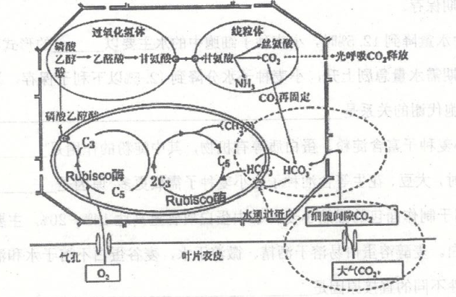
(1)从O₂和CO₂含量的角度分析，光照条件下光呼吸进行的条件是 。光呼吸最终在 产生CO₂并释放，该过程是 (填“产生”或“消耗”)能量的过程。
(2)Rubisco酶的存在场所为 。据图分析，Rubisco酶是双功能酶，其“双功能”主要体现在 。
(3)有人提出，光呼吸速率增强是导致光合速率下降的原因之一，请据图分析其原因是 。因此提高农作物产量需降低光呼吸，某同学提出可通过降低温度减弱光呼吸，提高农作物的产量。你是否同意其观点，并阐述你的理由： 。
24.(11分)细胞周期分为分裂间期和分裂期(M期)，间期又包括DNA合成前期(G₁期)、DNA合成期(S期)与DNA合成后期(G₂期)。图1表示小鼠细胞有丝分裂不同时期染色体数与核DNA数比例的变化关系；图2为用流式细胞仪测定的小鼠细胞群体中处于不同时期的细胞数量和DNA含量。
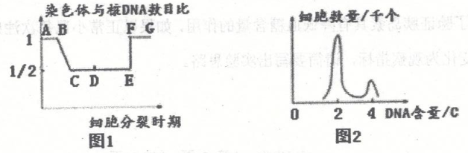
(1)图1中AD段主要的物质变化是 ，同时细胞有适度生长；EF段形成的原因是 。
(2)DE段细胞内RNA含量 ，原因是 。
(3)图2中小鼠处于不同时期的细胞数量呈现两个峰值，请分析2C、4C两个峰值高低不同的原因 。
(4)科学家利用³H标记的胸腺嘧啶脱氧核苷酸标记S期的细胞后，移至普通培养基中培养，定期取样检测放射显影，统计标记细胞百分数，来计算细胞周期(如下图)。实验开始时被标记的物质 ，该细胞分裂一次平均经历的时间大约为 h。
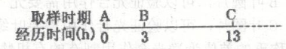
A：S期的细胞被标记；B：标记细胞进入分裂期；C：标记细胞第二次进入分裂期
25.(11分)豌豆的花色有紫花和白花两种表现型，为探究豌豆花色的遗传规律，随机选取了多对天然紫花和白花植株作为亲本进行杂交试验，结果如下：
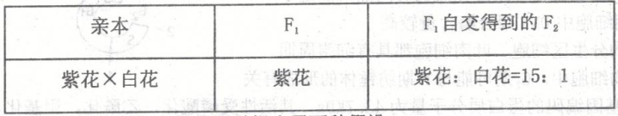
对此实验结果，兴趣小组的同学提出了两种假设：
假设①：该植物花色遗传受两对独立遗传的基因控制(A/a、B/b)；
假设②：受一对基因(A/a)控制，但含a的花粉部分不育。
(1)该植株自然状态下的传粉方式为 。若假设①成立，理论上F₂代紫花植株中纯合子比例为 ；若假设②成立，F₁植株产生的含a的花粉不育的比例是 。
(2)为验证上述假设，可利用F₁植株作父本进行测交实验。请预测两种假设的测交实验结果：
假设①： 。
假设②： 。
(3)受假设②的启发，你还能提出的合理假设是 。

高三阶段性监测
生物试题参考答案
2020.10
一、选择题：本题共15小题，每小题2分，共30分。每小题给出的四个选项中，只有一个选项是最符合题目要求的。
1.D 2.B 3.C 4.B 5.B 6.C 7.A 8.B
9.C 10.B 11.D 12.A 13.C 14.A 15.C
二、选择题：本题共5小题，每小题3分，共15分。每小题给出的四个选项中，有的只有一个选项正确，有的有多个选项正确，全部选对的得3分，选对但不全的得1分，有选错的得0分。
16.AD 17.D 18.ABD 19.AC 20.AD
三、非选择题：本题包括5小题，共55分。
21.（11分）
（1）结合水（1分） 自由水含量越高，细胞代谢活动越旺盛，反之代谢活动越弱（2分）
（2）作为细胞的储能物质（1分） 小麦种子含淀粉多，含油种子脂肪含量多，脂肪分子中氧的含量远低于淀粉，而氢的含量更高，种子萌发氧化分解时要消耗更多的氧（2分）
（3）组成两种蛋白的氨基酸种类、数目和排列顺序及其构成的肽链空间结构不同（2分）
（4）取等量小麦种子，均分为甲、乙两组，甲组不做处理，乙组水培至萌发；将两组种子分别制成等体积的研磨液，用斐林试剂检测；甲组无颜色变化，乙组出现砖红色沉淀（3分）
22.（10分）
（1）同位素标记法（1分） 胞吐（1分）
（2）高尔基体（1分） 内质网产生的囊泡与高尔基体融合，使其膜面积增大；高尔基体产生的囊泡与之脱离，又使其膜面积减小（2分）
（3）胰岛素受体（1分） 细胞间的信息交流（1分）
（4）给正常小鼠注射一定量的胰岛素溶液，一段时间后可见小鼠出现低血糖症状（活动缓慢，甚至是休克）；再给小鼠注射一定量的葡萄糖溶液后，小鼠低血糖症状消失（3分）
23.（12分）
（1） 高O₂低CO₂（或O₂/CO₂的值偏高）（2分） 线粒体（1分） 消耗（1分）
（2）叶绿体基质（1分） 一方面催化暗反应中CO₂ 与C₅结合形成C₃（CO₂的固定）的过程；另一方面催化C₅与O₂结合成磷酸乙醇酸和C₃ 的过程（2分）
（3）光呼吸消耗了暗反应的底物，将其氧化后最终形成CO₂释放出细胞，从而降低了光合速率（2分） 不同意，因为温度降低，酶活性减弱，光呼吸减弱的同时光合作用也减弱，达不到提高农作物产量的目的（3分）
24.（11分）
（1）完成DNA的复制和有关蛋白质的合成（2分） 着丝点分裂（1分）
（2）下降（1分） 染色体高度螺旋化，无法转录生成RNA，原有RNA发挥作用后不断降解（2分）
（3）细胞DNA含量为2C时期是G₁期，为4C的时期是G₂期和分裂期，而小鼠的细胞周期中G₁期比G₂期和分裂期历时更长，所以处于G₁期的细胞数量更多（3分）
（4）DNA（1分） 10（1分）
25.（11分）
（1）自花(闭花)传粉（1分） 1/5（2分） 6/7（2分）
（2）紫花：白花=3﹕1（2分） 紫花﹕白花=7﹕1（2分）
（3）受一对基因(A/a)控制，但含a的雌配子部分不育 (或受一对基因(A/a)控制，但含a的雌雄配子均部分不育)（2分）

